5*DLX CHARLES DICKENS ile
REN NEHRİ’NDE NOEL PAZARLARI
Basel – Riquewihr – Mannheim – Strasbourg
Colmar – Rüdesheim – Koblenz – Köln
(*) işareti ile belirtilen limanlara yanaşamamaktadır. (*) İşareti ile belirtilen şehir ve kasabalara ekstra tur ile gidilebilir veya misafirlerimiz kendi imkanları ile gidebilirler. Diğer limanlarda da ekstra turlar düzenlenmektedir.
08 ARALIK 2025 / 4 Gece 5 Gün
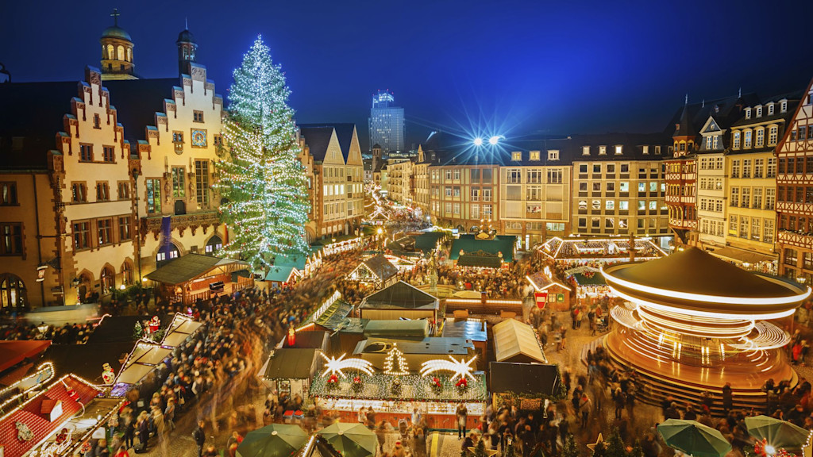
01. Gün / 08.12.2025 İSTANBUL HAVALİMANI – BASEL – MANNHEIM
İstanbul Havalimanı, Dış Hatlar Terminali, Türk Hava Yolları kontuarı önünde saat 06.00'da buluşma. Check-in ve pasaport işlemleri sonrası Türk Hava Yolları'nın, TK 1923 numaralı seferi ile saat 08.50'de Basel’e hareket. Yerel saat ile 10.05 ’te Basel’e varış. Varışımızın ardından, panoramik bir Basel Şehir Turu gerçekleştiriyoruz. Turumuz sonrası Alsas bölgesinde, sanayi geçmişiyle öne çıkan ama aynı zamanda tarihi dokusu ve kültürel zenginlikleriyle de dikkat Mulhouse‘a doğru yola çıkıyoruz. Mulhouse şehrinde’de ki gezimizin ardından, Almanya’nın güneybatısında, Kara Ormanlar’ın eteğinde yer alan ve kültür, doğa ve mimari açıdan da çok zengin bir şehir olan Baden-Baden'i ziyaret edeceğiz. Bu keyifli ziyaretin ardından, Mannheim Limanı’nda demirli olan gemimize transfer. Check-in ve bagaj yerleştirme işlemlerinin ardından serbest zaman. Gemimiz saat 18:00’de Mannheim’dan hareket edecektir. Akşam yemeği ve konaklama gemimizde.
02. Gün / 09.12.2025 STRASBOURG *Colmar & Riquewihr
Güne arzu eden misafirlerimiz, saat 06:30–07:15 arasında düzenlenecek Dinamik Stretching programı ile günlük yürüyüşe kaslarını hazırlayarak başlayabilirler. Gemimiz saat 07:30’da Strasbourg/Kehl limanına yanaşacaktır.
Arzu eden misafirlerimiz ile birlikte ekstra olarak düzenlenecek Strasbourg, Colmar ve Riquewihr turları için gemimizden hareket ediyoruz. İlk olarak Fransa’nın tarih yüklü şehri Strasbourg Şehir Turuna başlıyoruz. 1988 yılında Unesco tarafından dünya mirası listesine alınan Strasbourg aynı zamanda Avrupa Konseyi ve Avrupa Parlementosunu barındırır. Nüfus olarak Fransa’nın yedinci büyük kenti olan Strasbourg’da ilk olarak Avrupa İnsan Hakları mahkemesini ziyaret ediyoruz. Bina önünde vereceğimiz fotoğraf molası ardından tarihi şehre gelip yürüyüş turumuza başlıyoruz. Bu turda tarihi caddeler, Notre Dame katedrali, Rohan Sarayı, Kamerzel, Alışveriş caddeleri, Kleber meydanı ve Petit France bölgesi görülecek yerler arasındadır. Turumuzun ardından Strasbourg'a 80 km uzaklıktaki Alsas bölgesinin incisi olarak kabul edilen Colmar’a hareket ediyoruz. Özgürlük heykelinin mimarı Frederic Auguste Bartholdi eserleri, Küçük Venedik bölgesi ve Alman, Fransız mimarisi evleri gördükten sonra şehir merkezinde serbest zamanımız oluyor. Serbest zaman sonrası Colmar'a 15 km mesafedeki, Fransa’nın en şirin ve Alsace bağlarının tam ortasına kurulmuş ve özelikle orta çağ mimarisinin en güzel örneklerini sunan Riquewihr kasabasına gidiyoruz. Yukarı Renbölgesinde bir Alsace kasabası olan Riquewihr'de yapılacak yürüyüş turu ve serbest

zaman sonrası Strasbourg limanında demirli bulunan gemimize transfer. Gemide alacağımız akşam yemeğinin ardından, Türk müzik grubunun şarkıları eşliğinde keyifli bir akşam geçireceğiz. Gemimiz bu gece saat 18:00’de Strasbourg limanından ayrılacaktır.

03. Gün / 10.12.2025 RUDESHEIM – KOBLENZ
Güne arzu eden misafirlerimiz, saat 06:30–07:15 arasında gerçekleştirilecek Dinamik Stretching programı ile günlük yürüyüşe kaslarını hazırlayarak başlayabilirler. Gemide alınacak kahvaltının ardından, dileyen misafirlerimiz rehberimiz eşliğinde ekstra olarak organize edilecek Rüdesheim Tren ve Müzik Müzesi Turuna katılabilirler. Turun ardından gemimize transfer oluyoruz. Gemimiz saat 15:00’te Rüdesheim limanından hareket edecektir. Öğle yemeğimizi seyir sırasında gemide alıyoruz. Saat 19:30’da Koblenz limanına varışımızın ardından dileyen misafirlerimizle ücretsiz olarak Koblenz yürüyüş turu gerçekleştireceğiz. Akşam yemeğinin ardından, Türk müzik grubunun şarkıları eşliğinde keyifli bir akşam geçireceğiz. Gemimiz saat 23:59’da Koblenz limanından ayrılacaktır. Geceleme gemide.

04. Gün / 11.12.2025 KOBLENZ – KÖLN *Düsseldorf Şehir Turu
Gemimiz saat 07:00’de Köln’e doğru hareket edecek olup saat 12:00’de Köln limanına yanaşacaktır. Gemide alınacak öğle yemeğinin ardından arzu eden misafirlerimiz ile birlikte ekstra olarak düzenlenecek Köln & Düsseldorf Şehir Turuna katılabilirler. Turumuz sonrası gemimize transfer. Arzu eden misafirlerimiz, akşam yemeği sonrası Köln’de kurulan en büyük ve en ışıltılı Noel pazarlarını keşfe çıkabilirler. Gemimizde ise Türkçe canlı müzik eşliğinde eğlenceli bir gece sizleri bekliyor olacak. Geceleme Köln limanında ki gemimizde.

05. Gün / 12.12.2025 KÖLN (ALMANYA) – İSTANBUL HAVALİMANI
Kahvaltımızın ardından çıkış işlemlerimizi tamamlayarak Köln merkezinde alışveriş ve serbest zaman imkânı bulacağız. Ardından havalimanına transfer oluyoruz. Check-in ve pasaport kontrolünün ardından Türk Hava Yolları'nın, TK 1676 no’lu seferi ile saat 18.15'te İstanbul Havalimanına hareket. Yerel saat ile 23.30 ’da İstanbul’a varış ve turumuzun sonu..
TUR ÜCRETİ (Kişi Başı) | 8 ARALIK 2025
Promosyon Dış Kabin (Arka taraf) (1.Kat 14 ^{m2}) | 1.097 Euro
Dış Kabin (1.Kat 14 ^{m2}) | 1.197 Euro
Orta Kat French Balkonlu Promosyon Kabin (Arka taraf) (2.Kat 15 ^{m2}) | 1.247 Euro
Orta Kat French Balkonlu Kabin (2.Kat 15 ^{m2}) | 1.297 Euro
Üst Kat Promosyon French Balkonlu Kabin (Arka taraf)  (3.Kat 15 ^{m2}) | 1.347 Euro
Üst Kat French Balkonlu Kabin (3.Kat 15 ^{m2}) | 1.397 Euro
Suit Kabin (3.Kat 15 ^{m2}) | 1.597 Euro
Tek Kişi Farkları | Dış Kabin +799 €, Orta Kat ve Üst Kat 999 €
Liman Vergisi & Havalimanı Vergisi & İptal Teminatlı Seyahat Sağlık Sigortası | 400 Euro (Yukarıda ki Fiyatlara Dahildir)
Vize Bilgisi | Çok Girişli Schengen Vizesi
Önemli Not: Yukarıdaki fiyatlar bilgi amaçlı olup, satış anında güncel fiyat listesi ile kontrol edilmelidir.

FİYATLARIMIZA DÂHİL OLAN HİZMETLER

* Türk Hava Yolları ile İstanbul (IST) – Basel // Köln – İstanbul (IST) parkurunda ekonomi sınıfı gidiş-dönüş uçak bileti
* 5* Nehir gemisi Charles Dickens, 4 gece 5 gün tam pansiyon konaklama (Tam pansiyon dahilindeki servis gemiye biniş günü Akşam yemeği ile başlayıp, gemiden iniş günü kahvaltı ile son bulmaktadır)
* Profesyonel Türkçe rehberlik ve asistanlık hizmetleri
* Panoramik Basel Şehir Turu
* Baden-Baden Turu

* Mulhouse Turu
* Koblenz Yürüyüş Turu
* Gemide ücretsiz Wi-Fi hizmeti
* Havalimanı vergileri
* Seyahat ve sağlık sigortası
* Gemide gün boyu kahve & çay istasyonu ile beş çayı ikramları
* Hoş geldiniz kokteyli
* Kaptan’ın Gala Kokteyli ve özel gala menüsü
* Geminin ilk ve son günü bagaj taşıma hizmeti

FİYATLARIMIZA DÂHİL OLMAYAN HİZMETLER

* Gemi veya rehber tarafından organize edilecek tüm ekstra turlar
* Şehir vergileri Turist Vergisi 25€ kişi başı rehberiniz toplayacaktır.
* Vize Ücreti ve Hizmet Bedeli
* Yurt dışı çıkış fonu
* İç hat bağlantı biletleri
* Fiyata dahil hizmetlerde belirtilmemiş müze ve ören yerleri girişleri
* Seyahat & Sağlık Sigortası Sürprimi (65+ yaş ve üzeri misafirler için)
* Şoför tipleri 5-10 Euro / kişi başı (isteğe bağlı)
* Gemi Personel Servis Ücreti (Gecelik kişi başı 14 Euro’dan hesaplanarak, toplamda kişi başı 56 Euro olarak oda hesabınıza eklenecektir, gemide ödenecektir)
* Gemide alkollü ve alkolsüz tüm içecekler
* Ek bagaj ücretleri

Charles Dickens Nehir Gemisi Genel Özellikleri
2015 yılında inşa edilen beş yıldızlı Charles Dickens Nehir Gemisi, yaklaşık 110 metre uzunluğa ve 11 metre genişliğe sahip modern ve konforlu bir seyahat gemisidir. Dört güverteden oluşan gemide toplam 76 kabin bulunmakta olup, maksimum 150–152 yolcu kapasitesiyle hizmet vermektedir. Gemi, üst düzey konfor ve lüks sunan donanımıyla nehir turlarında fark yaratmaktadır.
İç mekanlarda, geniş pencerelerle donatılmış Panorama Lounge & Bar, rahat koltuk takımlarıyla dinlenme alanları, kapsamlı bir kütüphane bölümü ve çeşitli sosyal etkinliklerin düzenlendiği salonlar yer almaktadır. Ana restoranın yanı sıra özel menüler sunan Midsummer Bar & Chef’s Restaurant da gemide hizmet vermektedir.
(Suite kabinler haricindeki kabinlerde Terlik ve Bornoz bulunmamaktadır).
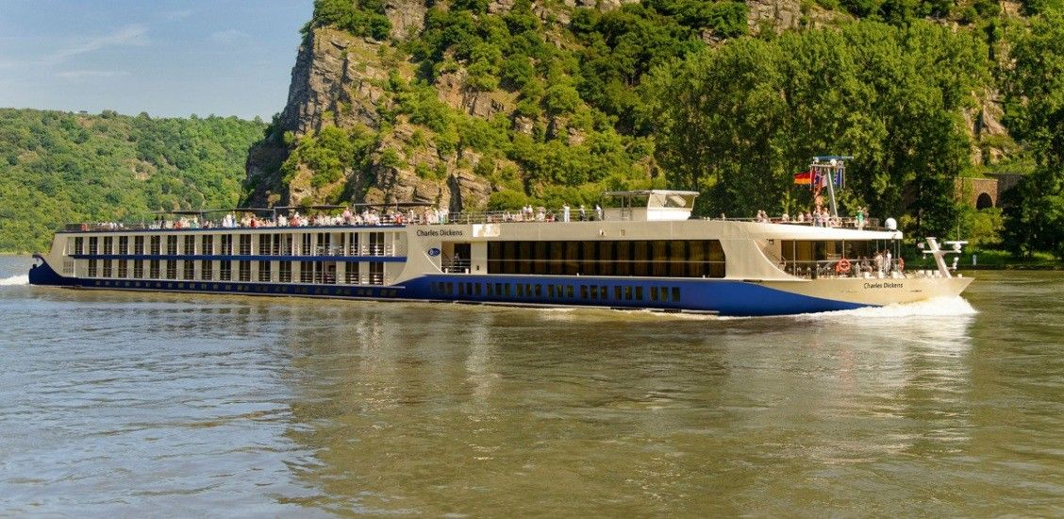

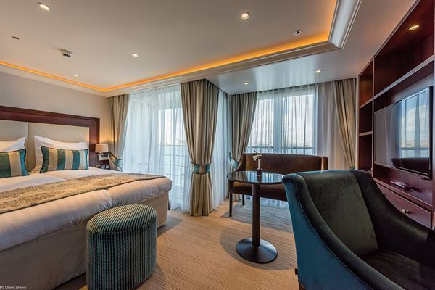
Suite Kabin Üst Kat / 3.Kat 24,5 ^{m2}

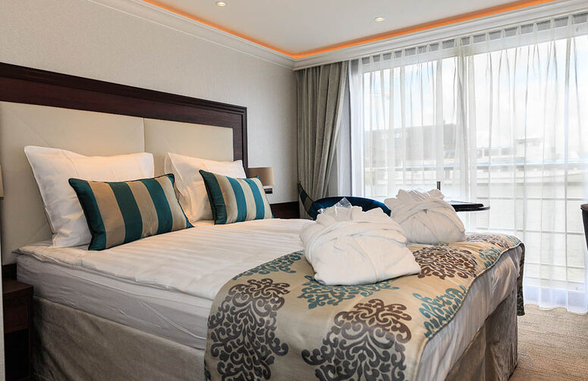
French Balkonlu Kabin Orta ve Üst Kat / 2. ve 3.Kat 15 ^{m2})

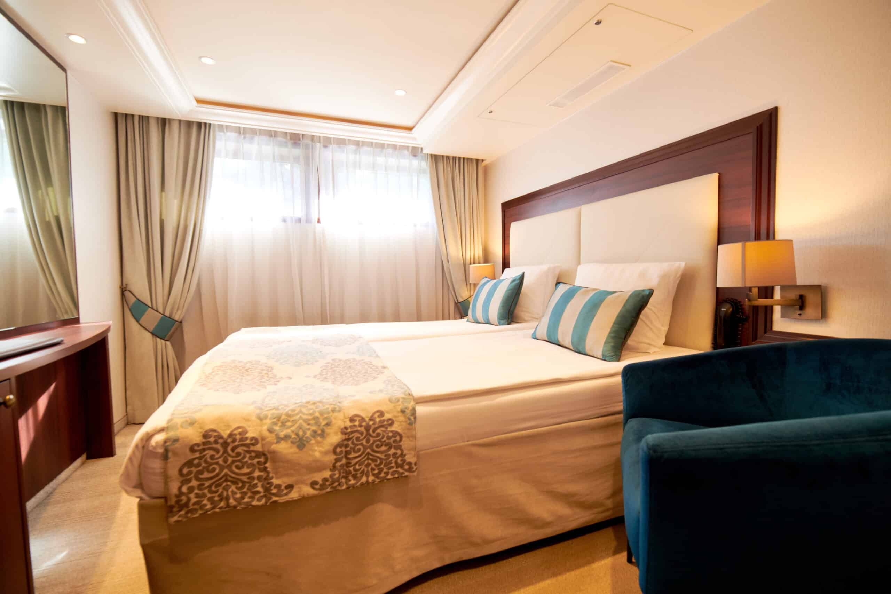
Dış Kabin Alt Kat / 1.Kat 14 ^{m2}

Kat Planı
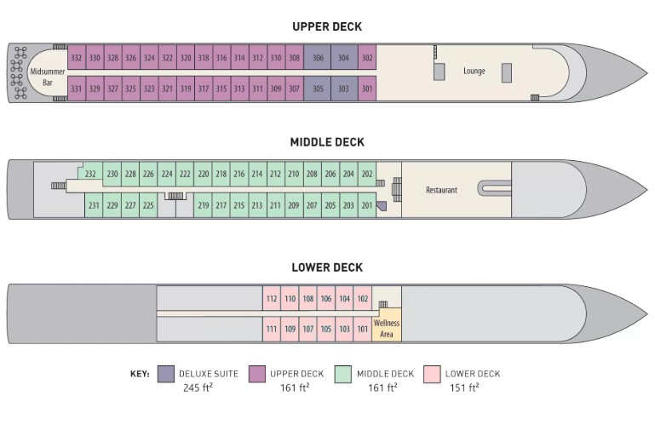
Notlar ve Bilmeniz Gerekenler;
*Programda belirtilen saatler havayolu ve gemi firmasından alınmıştır. Saatlerde oluşabilecek herhangi bir değişiklikten acentemiz sorumlu değildir. Dolayısıyla herhangi bir saat değişikliği durumunda acentemiz programın içeriğini düzenleme hakkını saklı tutar. Ayrıca deniz & nehir turlarımızda ani gelişen liman şartları, kötü hava şartları, su seviye değişimi, deniz & nehir trafiği, nehir seviye havuzlarındaki grev vb. mücbir sebeplerden ötürü gemi firması ve gemi kaptanı programda değişiklik yapma hakkına sahiptir. Bu değişikliklerden acentemiz sorumlu olmayacaktır.
*Tura başlangıç için acentemiz tarafından bildirilen saatlerde belirtilen havalimanında ya da geminin yanaşacağı limanda hazır bulunmayan, uçağı ya da gemiyi kaçırarak binemeyen yolcuların seyahati gerçekleştirememelerinden
acentemiz sorumlu olmayacaktır. Uçağı ya da gemiyi kaçıran yolcuların tura yeniden dahil olmaları için gerekli olacak ulaşım masrafları kendilerine aittir.
*Gemi turlarında gemi işletmecesi bir başka firma olup, işletmecinin Uluslararası Denizcilik Kuralları gereği yetkilisi kaptandır. Gemilerin seferleri sırasında ani gelişen liman şartları, kötü koşulları, su seviyesi değişimi, deniz nehir trafiği ve nehir seviye havuzlarının çeşitli sebeplerle çalışmamasından dolayı, gemi işletmecesi ve gemi kaptanı programda değişiklik yapabileceği gibi seferi de iptal edebilecektir. Bu durumlarla ilgili olarak alternatif programlar sunulacak olup, değişiklikler ile ilgili Acenta’nın herhangi bir sorumluluğu bulunmayacaktır.
*Uçak yolculuğu esnasında her yolcunun kabin içine maksimum 8 kg ve 40 cm (yükseklik) x 23 cm (en) x 55 cm (boy) ebatlarında bir parça eşya alma hakkı vardır. Bununla birlikte her yolcu uçağın bagajına vermek kaydıyla yanına 1 adet valiz alabilme hakkına sahiptir. Bu valizin izin verilen ücretsiz kilo sınırı havayolu şirketi, uçuş güzergahı ve biletin sınıfına göre değişkenlik göstermektedir. Uçuş öncesi lütfen biletinizden veya acentemizden teyit ediniz.
*Gemiye yapılan check-in esnasında istisnasız her yolcunun (çiftlerde sadece 1 kişi) manyetik “cruise card”larını alırken kredi kartını ibraz etmesi veya nakit depozit yatırması gerekmektedir. Bu ibraz sonucunda her kredi kartından kişi başına ortalama 300 USD’lik bir provizyon çekimi yapılacaktır. Bunun nedeni sizler gemiye check-in

yaptıktan sonra seyir esnasında gemi içinde yapacağınız ekstra harcamalar içindir. Gemi içindeki ekstra harcamalarınızı check-in esnasında sizlere verilmiş olan bu manyetik cruise card ile yapabileceksiniz.
*Gemide casino haricinde hiç bir yerde nakit para geçmemektedir. Tüm harcamalarınızı odalarınızdaki interaktif televizyonlardan, gemi içerisindeki interaktif ekranlardan veya resepsiyondan takip edebilirsiniz.
*Gemiye alkollü içki, ütü, saç kurutma makinası, kettle, biberon ısıtıcı, elektrikli battaniye vb. eşyalar sokmak kesinlikle yasaktır. Her kabinde saç kurutma makinası bir çok kabinde kettle mevcuttur.
*Gemi seyahatimizin başlangıcında valizleriniz için belirli renklerde valiz etiketleri tahsis edilecektir. Bu etiketlerin eksiksiz doldurulması valizlerinizin kabinlerinize doğru olarak gelmesi açısından son derece önemlidir.
*Valizleriniz geminin ilk kalkış gününde akşam geç vakite kadar kabinize gelmeyebilir. Bu yoğunluk ve kalabalıktan kaynaklanan, kesinlikle geminin sorumluluğunda olan bir durumdur. Bu yüzden gemiye bineceğiniz ilk gün önemli ihtiyaçlarınızı küçük bir el çantasına koyup yanınıza almanızda fayda vardır.
*Acil bir durumda tahliye prosedürlerini tanımanız açısından seyahatinizin ilk günü çok kısa sürecek bir güvenlik tatbikatı ve brifingi yapılacaktır. Katılımı son derece önemlidir. Tatbikattaki buluşma noktasına rehberleriniz ve odanızdan sorumlu gemi çalışanı yönlendirmektedir.
*Gemi yolculuğu sırasında masanızın ilk gün belirlendiği, ana alakart restaurantta alacağınız akşam yemeklerinden bazıları resmi akşam yemeği olacaktır. Gemi kuralları gereği burada yemek isteyen her erkek yolcumuzun takım elbise, kadın yolcumuzun da gece elbisesi giyinmesi zorunludur. Arzu eden yolcularımız bu resmi akşamlarda ya da diğer akşamlarda yemeklerini geminin başka restaurantlarında ve açık büfesinde alma hakkına sahiptir.
*Geminin ücretli olan uydu bağlantılı internet sisteminden faydalanabilirsiniz. Maliyetinin düşük olması için mutlaka gemi tarafından önerilen paketleri tercih ediniz.
*Gemide her akşam, bir sonraki güne ait ayrıntılı bir program kabininize teslim edilecektir. Bu programda, gemi içerisindeki tüm aktiviteler, eğlence organizasyonlarına dair bilgiler ve önemli notlar eksiksiz şekilde yer almaktadır.
*Tur süresince tüm özel eşyalarınıza titizlikle sahip çıkmanızı önemle rica ederiz. Gemide tüm kabinlerde değerli eşyalarınızı muhafaza edebileceğiniz bir kasa mevcuttur. Acentamız kabinde ve bagajda unutulan para veya değerli eşyaların kaybolmasından ve çalınmasından dolayı sorumluluk üstlenmemektedir. Bulunan eşyalarınızın bulunduğu ülkeden karşı ödemeli kargo hizmeti ile tarafınıza gönderilmesi konusunda destek sağlanacaktır.
*Tur başlangıcından sonraki günlerde de geminin limanlardaki kalkış saatlerine kesinlikle riayet edilmesi gerekmektedir. Limanlarda geminin kalkış saatinden en geç 45 dakika önce gemiye giriş yapılması gerekmektedir. Aksi takdirde gemiye giriş yapamayabilirsiniz. Böyle bir durumdan acentemiz sorumlu olmayacaktır. Gemi turuna izin verilen uygun bir limandan yeniden dahil olunması için gerekli olacak ulaşım masrafları yolcunun kendisine aittir.
*Cruise gemilerinde uzman doktorların ve tıbbi personelin hizmet verdiği, donanımlı Sağlık Merkezi bulunmaktadır. Acil durum numarasını arayarak 24 saat boyunca acil durum hizmetlerinden de yararlanmak mümkündür. Gemide
sunulan sağlık hizmetleri ücretlidir. Nehir gemilerinde sağlık personeli bulunmamakta olup acil durumlarda ambulansların gemiye ulaşması mümkündür.
*Gemi seyahatinizin sonunda ise valizlerinizi toplayarak bir gece önceden kabinlerinize bırakılacak etiketleri takarak saat 00.00’a kadar kabin kapılarınızın önüne bırakmanız gerekmektedir. Ertesi sabah gemiden çıkış işlemleri sonrasında valizler geminin dışında bulunan istasyonlardan yolcular tarafından teslim alınacaktır.

İyi Seyahatler Dileriz…

